**1ère semaine :**

Description du sujet :

Développement d’une application mobile destinée à l’appel d’une ambulance. Celle-ci devra d’une part permettre à un patient ou un simple passant de faire une requête d’ambulance. Et d’autre part, elle devra fournir à l’ambulance toutes les informations nécessaires pour localiser le patient, déterminer les principaux symptômes, et définir un itinéraire vers l’hôpital le plus adapté.

Prise en considération des problèmes :

Comment récupérer l’essentiel des informations en un minimum de temps ?

Comment empêcher les fausses requêtes ?

Comment procéder si la fonction gps du téléphone ne marche pas ?

Taff:

Installer Cordova ; Présenter un Mock up

Meeting:

* Mock up:

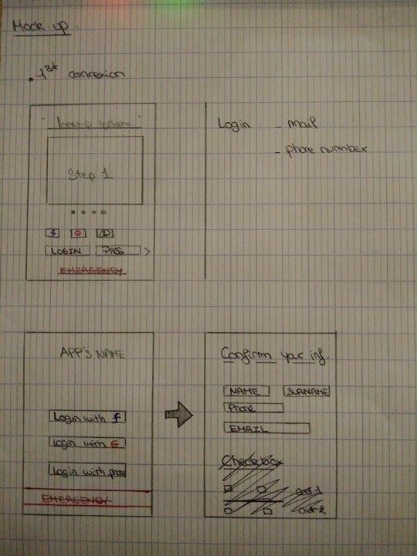

* Emergency button non nécessaire
* Page login non nécessaire
* Connexion automatique :
  + Remplir un formulaire : nom, prénom, email, téléphone
  + Enregistrement dans la base de données ou login (Requête au serveur avec num/IMEI/phone number).
  + Envoie d’un token ?

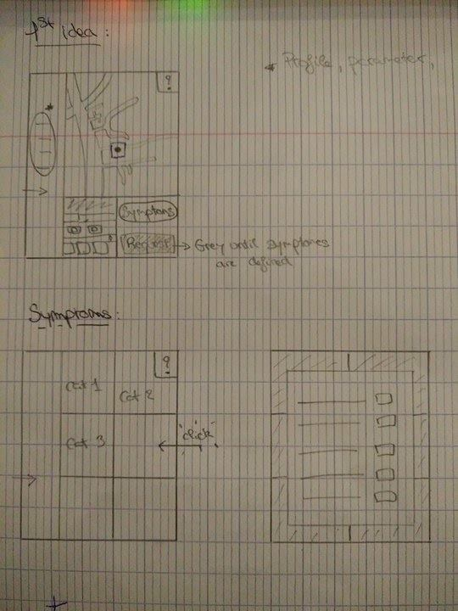

* 1 step per page :
  + GPS ?
  + Patient or bystander ?
  + Location
  + Symptoms ? Chronic disease ?
  + Hospital ? Doctor ?
  + Request !
* Catégorie : Présentation ok, catégories à définir

Next week:

Cut the project in use cases and define them:

* Register
* Requesting an ambulance for myself
* Requesting an ambulance for someone else

Recherche sur Cordova

Finir le mock up